Министерство науки и высшего образования Российской Федерации

Федеральное государственное бюджетное образовательное учреждение

высшего образования

«Вятский государственный университет»

Колледж ВятГУ

**ОТЧЕТ**

**ПО ЛАБОРАТОРНОЙ РАБОТЕ №6**

**«Предпроектное исследование и анализ бизнес-процессов»**

**«МДК 06.01 Внедрение информационных систем»**

Выполнил: студент учебной группы

ИСПк-202-52-00

Абдулатипова А.З.

Преподаватель:

Самоделкин П.А.

Киров

2024

**Цель работы –** приобретение практических навыков по внедрению информационной системы, исследованию текущего состояния процессов и изучению вероятных способов их оптимизации. Разработка программы и методики испытаний информационной системы.

**Задание**:

1. Подготовить и реализовать проект внедрения информационной системы для решения бизнес-задач. Результаты оформить в виде отчета.
2. Подготовить программу и методику испытаний в виде самостоятельного документа, используя соответствующий шаблон (лежит в папке с дополнительными материалами). Для оформления методики испытаний программного продукта необходимо использовать таблицу, приведенную ниже.

|  |  |  |  |
| --- | --- | --- | --- |
| **№ п.п.** | **Наименование проверки** | **Выполняемые действия** | **Ожидаемый результат** |
| 1 |  |  |  |
| 2 |  |  |  |
| 3 |  |  |  |
| 4 |  |  |  |

1. Отчет и ПМИ сдать преподавателю.

**Результат выполнения работы**

**Тема исследования** — информационная система для ведения удаленного общения с командой.

1. Анализ и определение требований
   1. Проблема

Проблема заключается в отсутствии эффективного и удобного взаимодействия между сотрудниками, партнерами, клиентами и другими заинтересованными сторонами, находящимися на разных расстояниях, в разных городах или даже странах.

1.2 Цель внедрения

Целью внедрения информационной системы является упрощение процесса ведения организационных встреч и переговоров, повышение эффективности и гибкости, улучшение коммуникации, сотрудничества и эффективность работы коллектива.

1.3 Необходимость внедрения

Система удаленного общения позволит сотрудничать с иностранными партнерами, ведя удаленные переговоры, обеспечит гибкость и мобильность в работе.

1.4 Требования к информационной системе

— Надежность и стабильность соединения.

— Высокое качество аудио и видео передачи.

— Простой и понятный интерфейс.

— Поддержка различных устройств.

1. Выбор подходящей информационной системы

Существующие реализации информационных систем для удаленного общения.

1. Zoom



Рисунок 1 – Zoom

Достоинства:

* Простота использования.
* Качество видео и аудио.
* Возможность записи видеоконференций.
* Широкий набор функций.

Недостатки:

* Проблемы с безопасностью: в прошлом Zoom сталкивался с проблемами в области безопасности, такими как утечки данных и возможность несанкционированного доступа к видеоконференциям.
* Не всегда стабильное соединение.
* Ограниченное время проведения бесплатных видеоконференций.

1. Skype

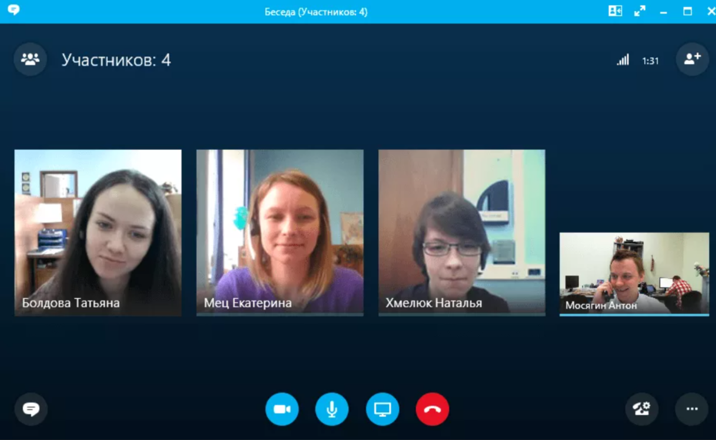

Рисунок 2 – Skype

Достоинства:

* Бесплатные звонки и видео-звонки.
* Отправка файлов любого размера.

— Шифрование данных.

Недостатки:

— Проблемы с качеством связи.

* Реклама в приложении.
* Недоступность в некоторых странах.
* Ограниченные возможности бесплатной версии.

1. Microsoft Teams



Рисунок 3 – Microsoft Teams

Достоинства:

* Интегрированное средство общения и совместной работы.
* Интеграция с другими сервисами Microsoft.
* Высокий уровень безопасности.
* Гибкие настройки и администрирование.
* Кроссплатформенная совместимость.

Недостатки:

* Ограниченный функционал в бесплатной версии.
* Сложность для новых пользователей.

1. Discord

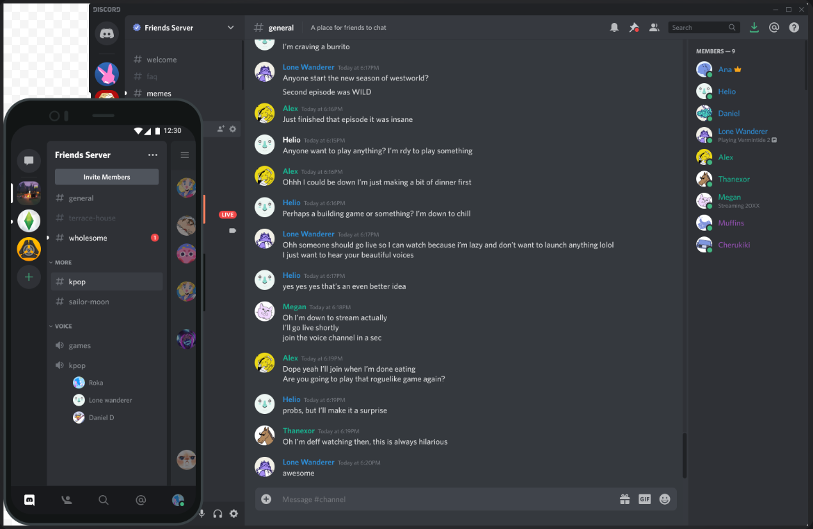

Рисунок 4 – Discord

Достоинства:

* Бесплатное использование основных функций.
* Создание и настройка собственных серверов с различными каналами и правами доступа.
* Предоставление инструментов для модерации контента и управления сообществом на сервере.
* Обширный набор дополнительных функций.

Недостатки:

* Ограничения на количество участников в групповых звонках в бесплатной версии.
* Не всегда подходит для формального общения.

1. Выбор подходящей системы.

В результате анализа информационных систем была выделена наиболее подходящая система – Microsoft Teams.

1. Роли и ответственность участников команды внедрения проекта.

За внедрение системы ответственен студентка группы ИСПк-202-52-00 Абдулатипова Амина Заирбеговна.

1. График работ.

Работы по внедрению информационной системы должны быть выполнены в срок с 15.05.2024 по 15.06.2024 (4 недели).

План внедрения

1) Подготовка требований и обзор аналогов: 15.05.2024 – 20.05.2024

2) Выбор наиболее подходящей информационной системы: 21.05.2024 – 25.05.2024

3) Тестирование: 26.05.2024 – 30.05.2024

4) Полное развертывание и внедрение: 31.05.2024 – 3.06.2024

5) Мониторинг и анализ: 4.06.2024 – 6.06.2024

6) Обучение пользователей: 7.06.2024 – 15.06.2024

1. Необходимые ресурсы для внедрения системы.

Для внедрения данной системы необходимо стабильное подключение к сети Интернет. Других требований к ресурсам не предъявляется.

1. Инструкция по запуску системы.

1). Пользователь должен перейти на веб-сервис по адресу: <https://www.microsoft.com/ru-ru/microsoft-teams/log-in> зарегистрироваться и скачать приложение.

2). На главной странице есть меню со всеми вкладками для работы. Здесь представлены следующие разделы:

Действия – здесь собираются все важные уведомления, ответы на сообщения и приглашения;

Чат – список всех друзей с личной перепиской;

Команды – список команд для групповой работы с файлами;

Собрания – видео-звонки для группы лиц;

Звонки – личные звонки;

Файлы – архив всех документов, к которым имеется доступ (в том числе загруженным лично).

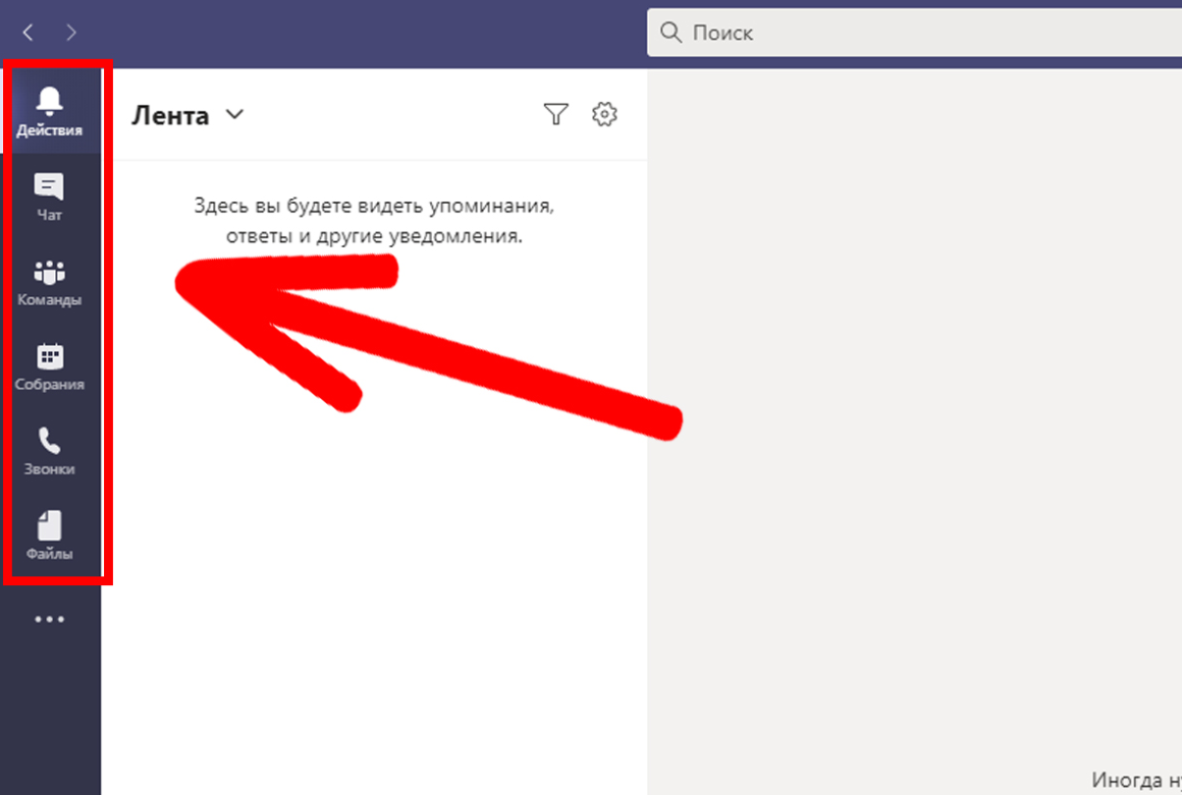

Рисунок 5 – Главное меню

2). Для приглашения кого-либо в конференцию нужно выбрать вкладку «Чат» и снизу нажать «Пригласить коллег». Доступно три типа приглашения: частная ссылка, приглашение по номеру телефона (если он есть в контактах аккаунта) и письмо на почту. После принятия приглашения коллега появится в списке чата.

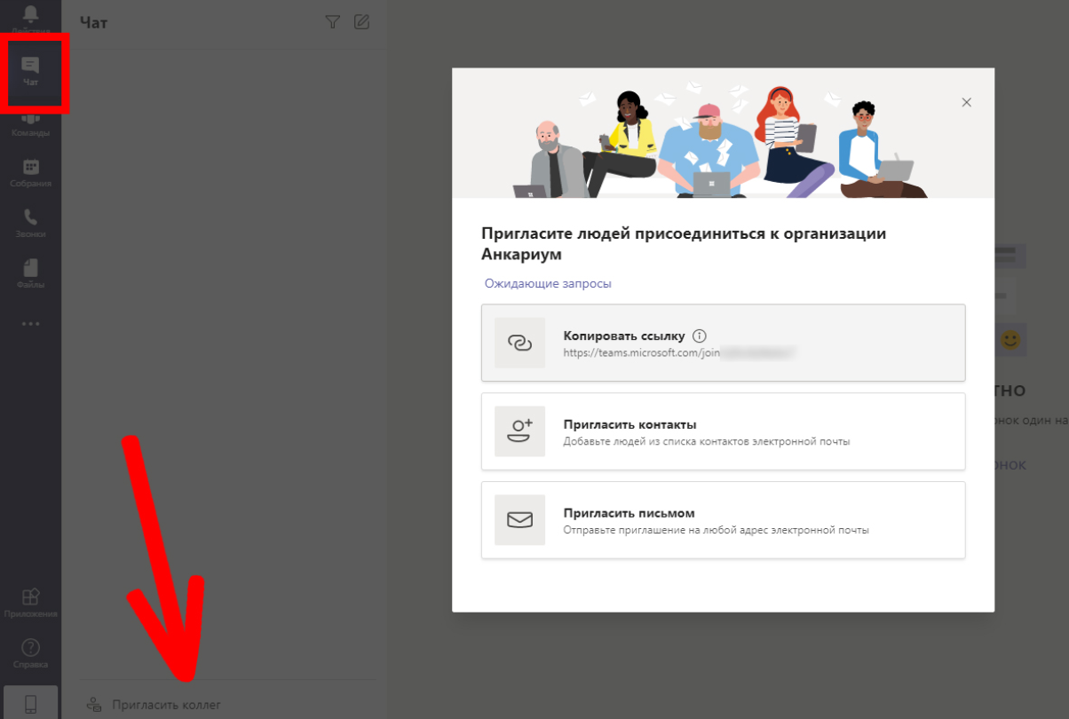

Рисунок 6 – Создание группового чата

3). Добавление дополнительных пользователей.

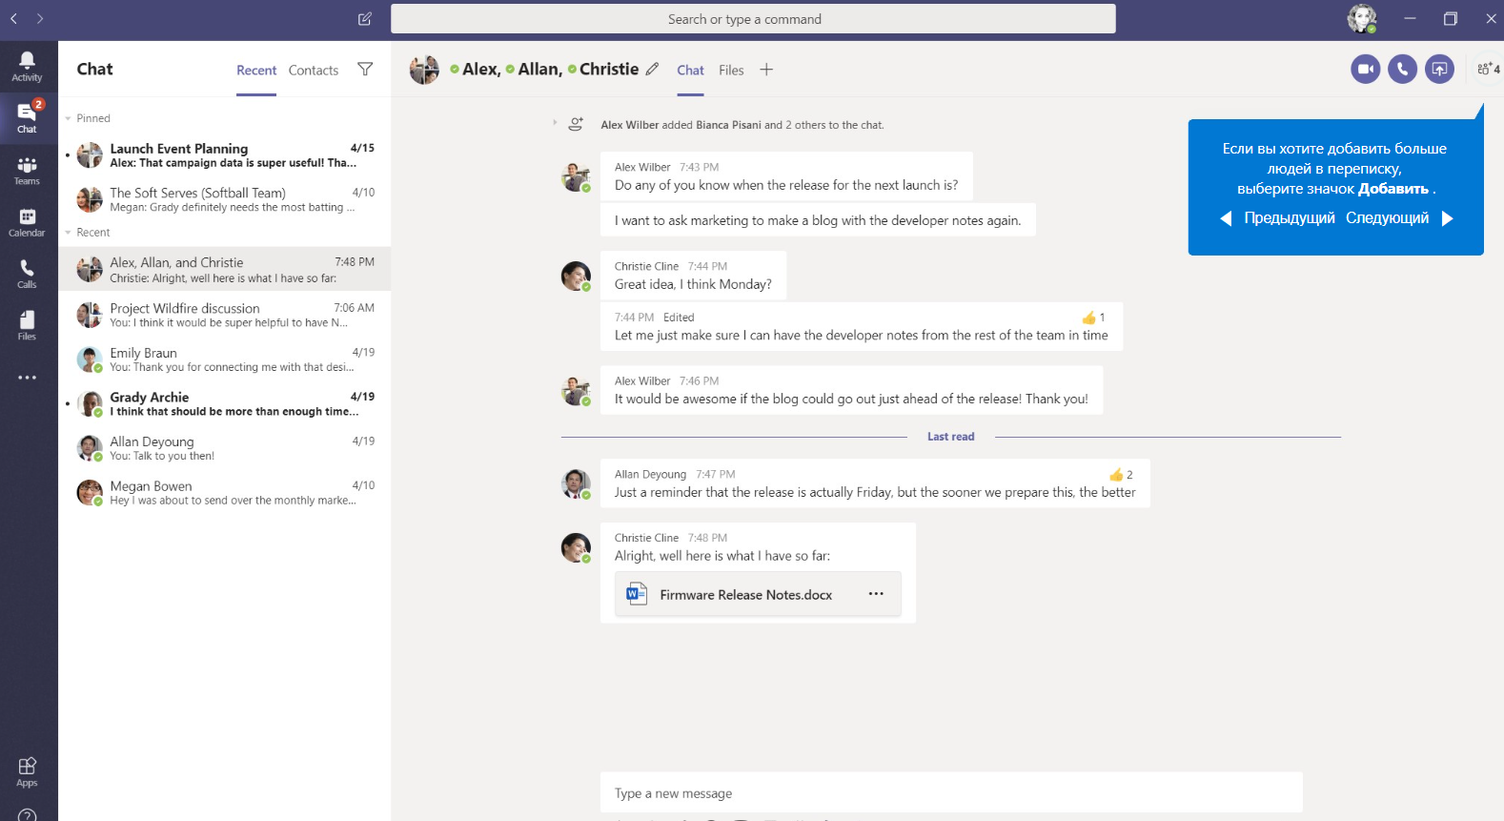

Рисунок 7 – Добавление пользователей

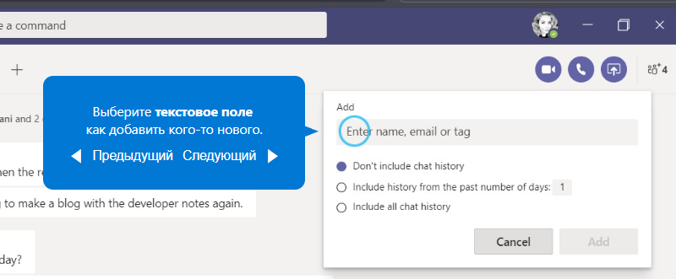

Рисунок 8 – Добавление пользователей

3). Дополнительные функции в чатах.

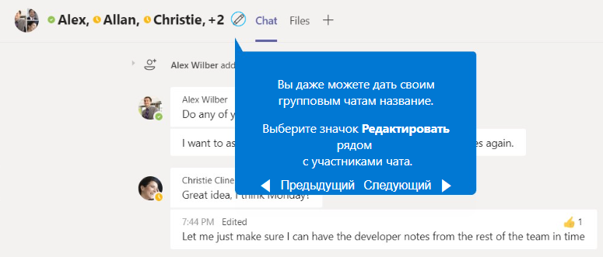

Рисунок 9 – Добавление названия чата

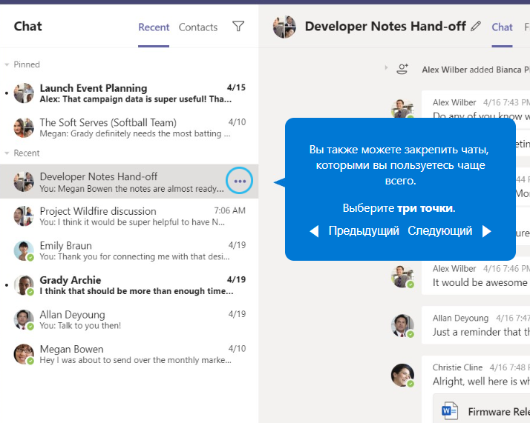

Рисунок 10 – Закрепление чата

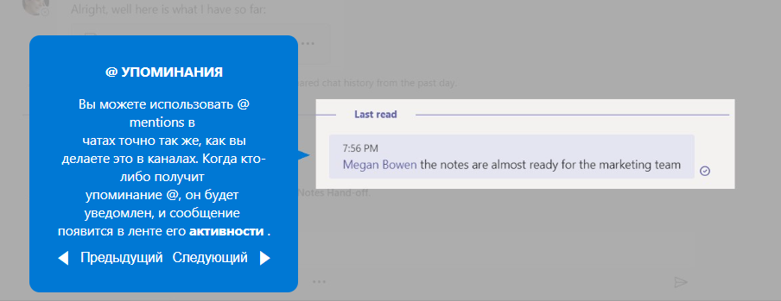

Рисунок 11 – Упоминание в чате

**Выводы по работе**

В результате выполнения лабораторной работы были закреплены знания о порядке проведения предпроектного исследования и анализе бизнес-процессов, а также подготовки к внедрению и внедрения информационной системы.